🡪Aba Pessoal 🡪 Relação Funcionários x Salário

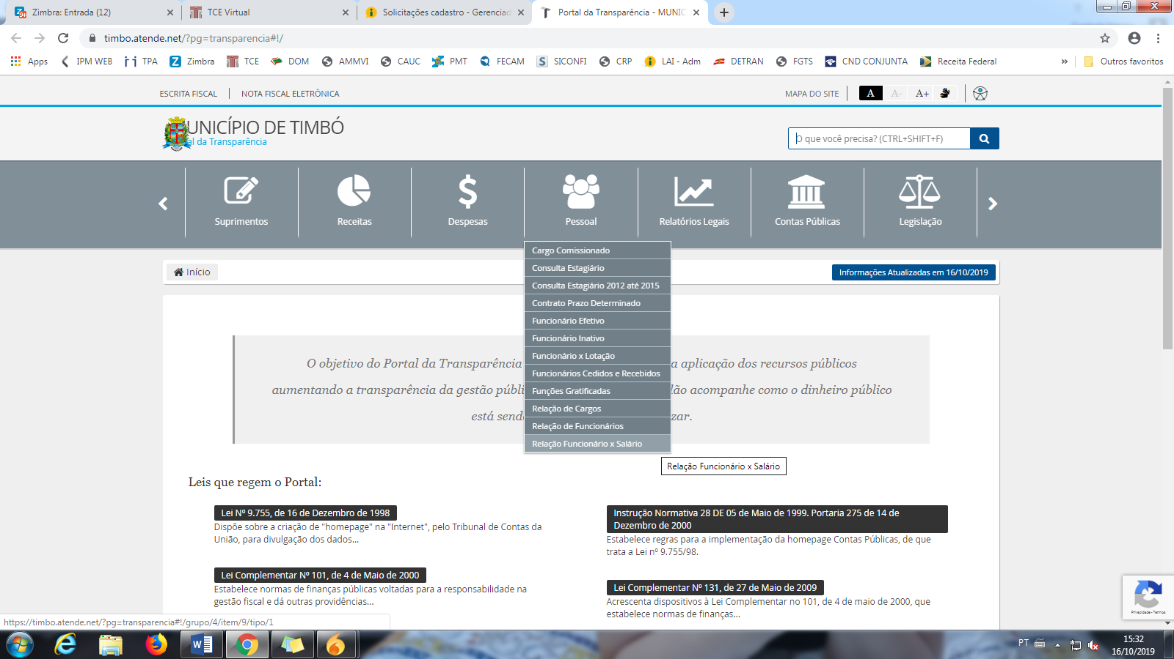

🡪Selecionar Entidade Instituto de Previdência 🡪 Clicar em consultar

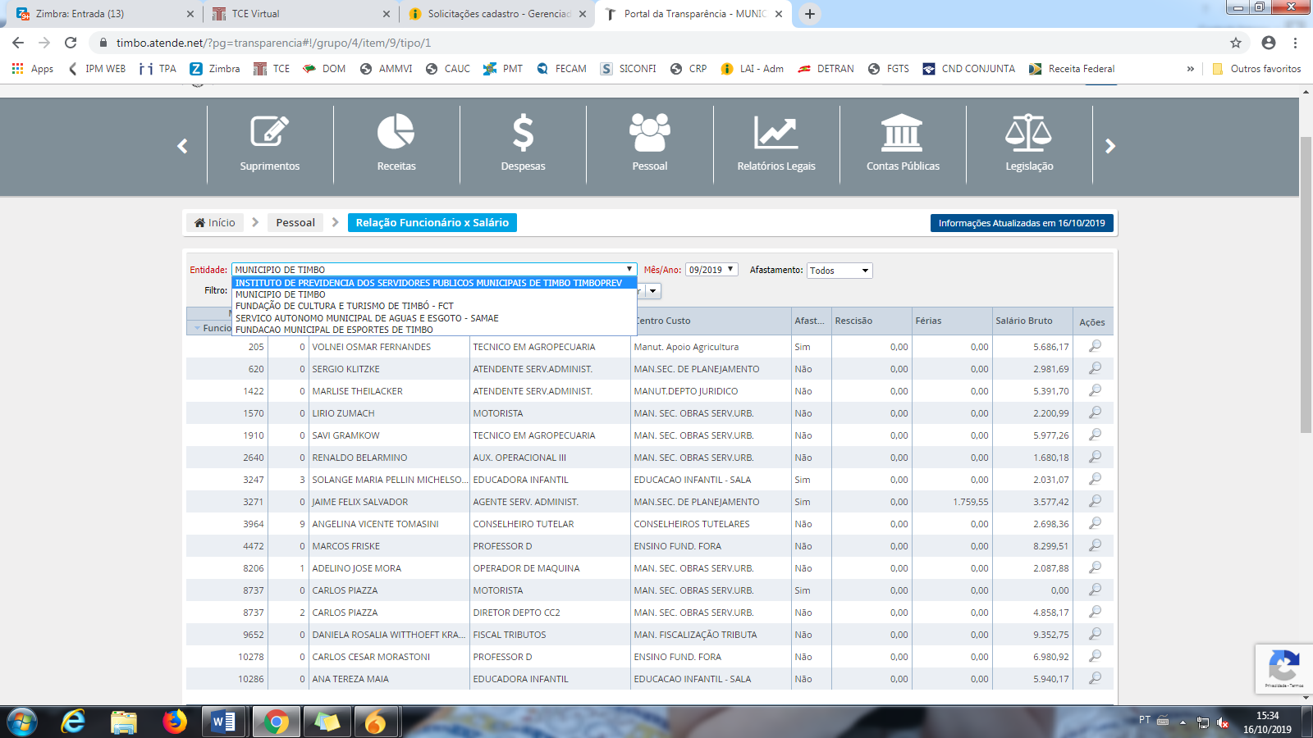

🡪Constam todos os inativos e seus salários

